Le Vieux-Québec
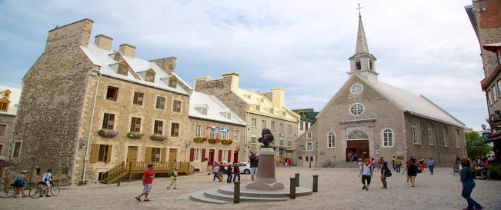
Le Canada est un pays dans lequel il y a plein d’endroits à visiter. C’et pourquoi il faut aller visiter le Vieux-Québec ainsi que toutes les attractions qui s’y trouvent.

La place Royale
La Place-Royale est le lieu principal pour le commerce de la Nouvelle-France. Les plus anciennes traces humaines qui ont été trouvées dans le sol de l’endroit est un squelette amérindien qui date d’environ 1000 ans!
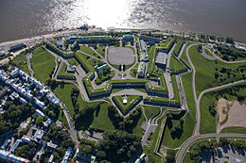
En 1950,l’endroit devient un lieu défavorisé, c’est pourquoi, entre 1957 et 1970,le gouvernement achètes 50 bâtiments pour les rénover.

La Citadelle de Québec
La Citadelle de Québec a été construite par des Britanniques entre 1820 et 1831 . La construction a été dirigée par le lieutenant-Colonel Elias Walker Durnford.
En 1920, la citadelle est habitée par le 22^{ième} Régiment britannique, un régiment britannique unique dans l’armée canadiennes régulière.
Cette citadelle est maintenant accessible aux touristes , car elle est devenue un musée avec une visite guidée.

Elliot Gagné

